https://github.com/alibaba/spring-cloud-alibaba/blob/master/spring-cloud-alibaba-examples/rocketmq-example/readme-zh.md

一些概念
官方对 Spring Cloud Stream 的一段介绍：Spring Cloud Stream 是一个用于构建基于消息的微服务应用框架。基于 SpringBoot 创建具有生产级别的单机 Spring 应用，并且使用 Spring Integration 与 Broker 进行连接。
Binder ：Components responsible to provide integration with the external messaging systems.【与外部消息中间件进行集成】
Binding：Bridge between the external messaging systems and application provided Producers and Consumers of messages (created by the Destination Binders).【在消息中间件与应用程序提供的 Provider 和 Consumer 之间提供了一个桥梁，开发者只需使用应用程序的 生产者或消费者生产或消费数据即可，屏蔽了开发者与底层消息中间件的接触。】
Message: The canonical data structure used by producers and consumers to communicate with Destination Binders (and thus other applications via external messaging systems).【生产者和消费者用于与目标绑定器通信的规范数据结构。】
————————————————
版权声明：本文为CSDN博主「张珮磊想静静」的原创文章，遵循CC 4.0 BY-SA版权协议，转载请附上原文出处链接及本声明。
原文链接：https://blog.csdn.net/weixin_43087333/article/details/89713410

1、rocketmq的启动
进入rocketMQ解压目录下的bin文件夹
启动namesrv服务：nohup sh bin/mqnamesrv &
日志目录：{rocketMQ解压目录}/logs/rocketmqlogs/namesrv.log

启动broker服务：nohup sh bin/mqbroker &
日志目录：{rocketMQ解压目录}/logs/rocketmqlogs/broker.log

以上的启动日志可以在启动目录下的nohub.out中看到

2、rocketmq服务关闭

关闭namesrv服务：sh bin/mqshutdown namesrv

关闭broker服务 ：sh bin/mqshutdown broker
nohup sh mqbroker -n localhost:9876 autoCreateTopicEnable=true > ~/logs/rocketmqlogs/broker.log 2>&1 &

————————————————
版权声明：本文为CSDN博主「野生猿类」的原创文章，遵循CC 4.0 BY-SA版权协议，转载请附上原文出处链接及本声明。
原文链接：https://blog.csdn.net/d729332647/article/details/79324888

控制台处理异常

Docker安装Rocketmq
https://www.cnblogs.com/liconglong/p/11791869.html
一、rocketMQ安装
（一）安装NameSrv
1、创建nameSrv数据挂载文件夹
mkdir -p /usr/data/rocketMQ/data/namesrv/logs

mkdir -p /usr/data/rocketMQ/data/namesrv/store
2、拉取镜像
docker pull rocketmqinc/rocketmq:4.4.0
3、运行NameSrv新容器
docker run -d -p 9876:9876 -v /usr/data/rocketMQ/data/namesrv/logs:/root/logs -v /usr/data/rocketMQ/data/namesrv/store:/root/store --name rmqnamesrv -e "MAX_POSSIBLE_HEAP=100000000" rocketmqinc/rocketmq:4.4.0 sh mqnamesrv
（二）安装broker
1、创建broker配置文件挂载文件夹
mkdir -p /usr/data/rocketMQ/data/broker/logs
mkdir -p /usr/data/rocketMQ/data/broker/store
mkdir -p /usr/data/rocketMQ/data/broker/conf/broker.conf
2、新增broker配置文件
在conf文件夹下新增broker.conf文件，文件内容如下，其中brokerIP1为宿主机IP
按 Ctrl+C 复制代码

按 Ctrl+C 复制代码
3、运行broker容器
docker run -d -p 10911:10911 -p 10909:10909 -v /usr/data/rocketMQ/data/broker/logs:/root/logs -v /usr/data/rocketMQ/data/broker/store:/root/store -v
/usr/data/rocketMQ/data/broker/conf/broker.conf:/opt/rocketmq-4.4.0/conf/broker.conf --name rmqbroker --link rmqnamesrv:namesrv -e "NAMESRV_ADDR=127.0.0.1:9876" -e "MAX_POSSIBLE_HEAP=200000000" rocketmqinc/rocketmq:4.4.0 sh mqbroker -c /opt/rocketmq-4.4.0/conf/broker.conf
（三）安装控制台
1、拉取镜像
docker pull pangliang/rocketmq-console-ng
2、启动新容器
docker run -e "JAVA_OPTS=-Drocketmq.namesrv.addr=192.168.17.128:9876 -Dcom.rocketmq.sendMessageWithVIPChannel=false" -p 8080:8080 -t pangliang/rocketmq-console-ng
3、访问
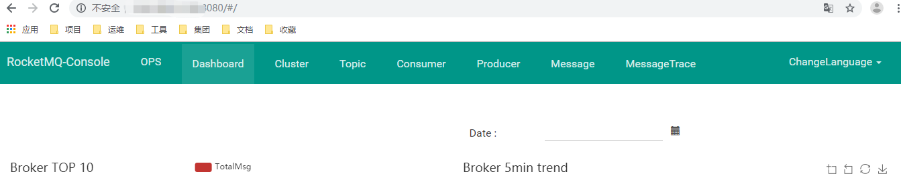

出现connect null需要改动这里，重启broker
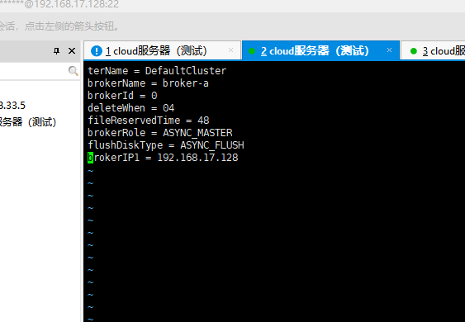

分布式事务
学习网址：https://www.jianshu.com/p/efc7ada8f2c5
